Mục lục

A. Bảng phân công công việc 3

B. Phân tích đề tài 4

I. Phương tiện: 4

II. Hạng bằng: 4

III. Bảng hạng thi 4

IV. Chức năng ứng dụng: 5

C. Cơ sở dữ liệu 6

I. Biểu đồ UseCase 6

II. Thiết kế cơ sở dữ liệu - ERD 7

D. Thao tác trên server – kết nối Client-Server 7

I. Giới thiệu 7

II. Lưu trữ database 7

III. Lưu trữ file: 8

IV. Kết nối Client-Server 8

E. Phân tích phần mềm 9

I. Màn hình chính 9

II. Chọn hạng bằng thi 13

III. Chức năng tra cứu biển báo đường bộ 15

IV. Chức năng thi thử 18

V. Chức năng Ôn thi 22

VI. Chức năng tra cứu các câu hay sai 25

VII. Chức năng Mẹo thi kết quả cao 26

VIII. Chức năng Tra cứu luật nhanh 29

**Lời nói đầu**

*Xuất phát từ nhu cầu ôn tập và đăng ký thi bằng lái xe của người dân ngày càng lớn do việc siết chặt quá trình kiểm tra, rà soát giao thông ngày càng cao nhằm phục vụ cho việc tham gia giao thông được an toàn hơn dẫn tới việc các trung tâm luyện thi và tổ chức ôn thi dần trở nên quá tải.*

*Để đáp ứng nhu cầu ôn thi được thuận tiện hơn mà việc phát triển một ứng dụng trên smartphone hay table là rất cần thiết để giúp người dân có thể tranh thủ thời gian rảnh để ôn thi hay tra cứu luật nhanh, không mất quá nhiều thời gian hay không bị ảnh hưởng quá nhiều từ các yếu tố bên ngoài.*

*Nhằm đáp ứng nhu cầu đó mà chúng tôi đã phát triển một ứng dụng ôn thi và tra cứu luật nhanh trên hệ điều hành Android để người dùng có thể ôn luyện một cách nhanh chóng và thuận tiện nhất.*

# Bảng phân công công việc

|  |  |  |
| --- | --- | --- |
| **STT** | **Họ tên** | **Công việc** |
| 1 | Phạm Ngọc Quỳnh | * Màn hình Main (left menu) * Chọn bằng * Biển báo đường bộ |
| 2 | Nguyễn Xuân Phi | * Thi sát hạch * Ôn tập lý thuyết * Tra cứu câu sai |
| 3 | Nguyễn Thị Thanh Thư | * Cơ sở dữ liệu * Mẹo thi kết quả cao * Tra cứu luật |

# Phân tích đề tài

## Phương tiện:

1. Xe máy: A1, A2, A3, A4.
2. Ô tô: B1, B2.
3. Các loại khác: C, D, E, F.

## Hạng bằng:

1. A1: Xe mô tô 2 bánh có dung tích xilanh từ 50 đến dưới 175 cm3.
2. A2: Xe mô tô 2 bánh có dung tích xilanh từ 175 cm3 trở lên và các loại xe quy định cho giấy phép hạng A1.
3. A3: Cấp cho người lái xe để điều khiển xe mô tô ba bánh, bao gồm cả xe lam, xích lô máy và các loại xe quy định cho giấy phép lối xe hạng A1.
4. A4: Cấp cho người lái xe để điều khiển các loại máy kéo nhỏ có trọng tải đến 1000 kg.
5. B1: Ô tô chở người đến 9 chỗ ngồi, ô tô tải dưới 3500 Kg không kinh doanh vận tải.
6. B2: Ô tô chở người đến 9 chỗ ngồi, ô tải đầu kéo có 1 rơ móoc dưới 3500 Kg kinh doanh vận tải và các loại xe quy định cho giấy phép hạng B1.
7. C: Ô tô tải trên 3500kg.
8. D: Ô tô chở người từ 10-30 chỗ.
9. E: Ô tô chở người trên 30 chỗ.
10. F: Điều khiển các loại kéo, móc.

## Bảng hạng thi

|  |  |  |  |  |
| --- | --- | --- | --- | --- |
| **Hạng thi** | **Số câu** | **Thời gian** | **Yêu cầu** | **Chú ý** |
| A1 | 20 | 15 | 16 | Flag:1* |
| A2 |  |
| A3 | 18 |  |
| A4 |  |
| B1 | 30 | 20 | 26 |  |
| B2 |  |
| C | 28 |  |
| D |  |
| E |  |
| F |  |

* Lựa chọn câu hỏi bị giới hạn

1. Cơ cấu đề

|  |  |  |  |  |  |  |  |
| --- | --- | --- | --- | --- | --- | --- | --- |
|  | **KNQT** | **HTBB** | **SH** | **VHĐĐ** | **NVVT** | **KTLX** | **CTSC** |
| A1 | 9 | 5 | 5 | 1 | Null | Null | Null |
| A2 |
| A3 | 4 | 1 |
| A4 |
| B1 | 9 | 9 | 1 | |
| B2 |
| C |
| D |
| E |
| F |

## Chức năng ứng dụng:

1. Thi sát hạch (tương ứng với bằng đã chọn):
2. Theo bộ đề có sẵn
3. Theo bộ đề ngẫu nhiên
4. Học lý thuyết theo dạng (tương ứng với bằng đã chọn):
5. Khái niệm và quy tắc
6. Hệ thống biển báo
7. Sa hình
8. Văn hóa và đạo đức lái xe
9. Nghiệp vụ vận tải
10. Kỹ thuật lái xe
11. Cấu tạo sửa chữa
12. Tra cứu biển báo:
13. Tra cứu theo loại.
14. Tìm kiếm theo từ khóa (tên, tiêu đề,…).
15. Tra cứu luật:
16. Tra cứu:

* Loại phương tiện
* Xe máy
* Ô tô
* Xe tải
* Xe khách
* Tìm kiếm từ khóa (tên, tiêu đề, số tiền,…)

1. Mẹo thi kết quả cao (gồm tất cả các dạng lý thuyết):
2. Khái niệm và quy tắc
3. Hệ thống biển báo
4. Sa hình
5. Văn hóa và đạo đức lái xe
6. Nghiệp vụ vận tải
7. Kỹ thuật lái xe
8. Cấu tạo sửa chữa
9. Các câu sai:
10. Lưu trữ các câu sai khi thực hiện 2 chức năng thi sát hạch và ôn thi.
11. Thực hiện trả lời lại những câu đã làm sai và cập nhật vào quá trình học tập trên ứng dụng.

# Cơ sở dữ liệu

## Biểu đồ UseCase

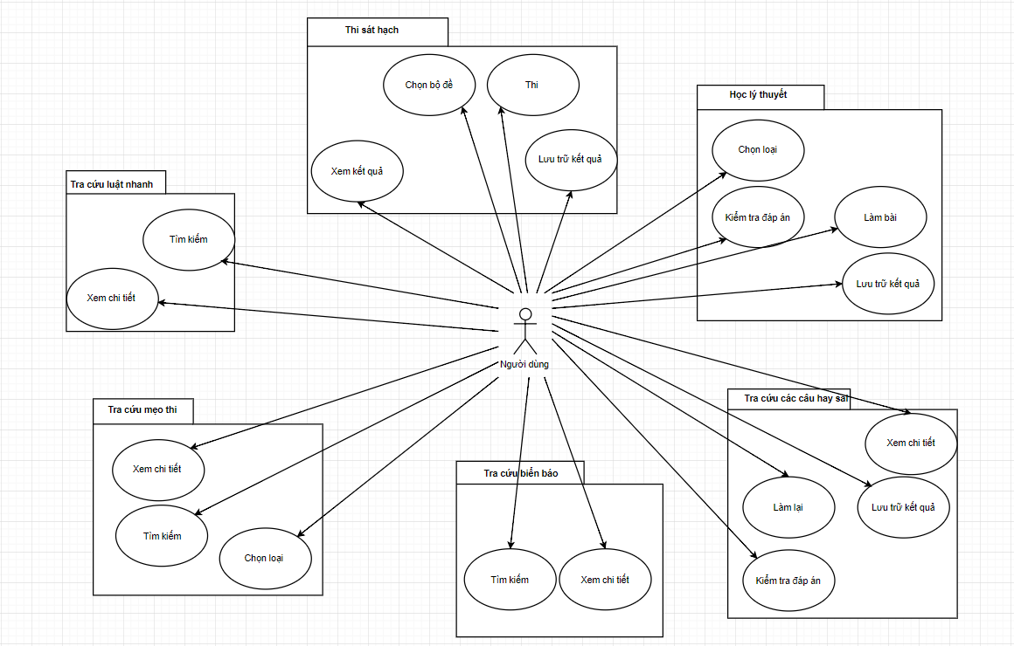

**Ngoài ra:** Có 1 actor Admin thao tác dữ liệu trực tiếp trên server.

## Thiết kế cơ sở dữ liệu - ERD

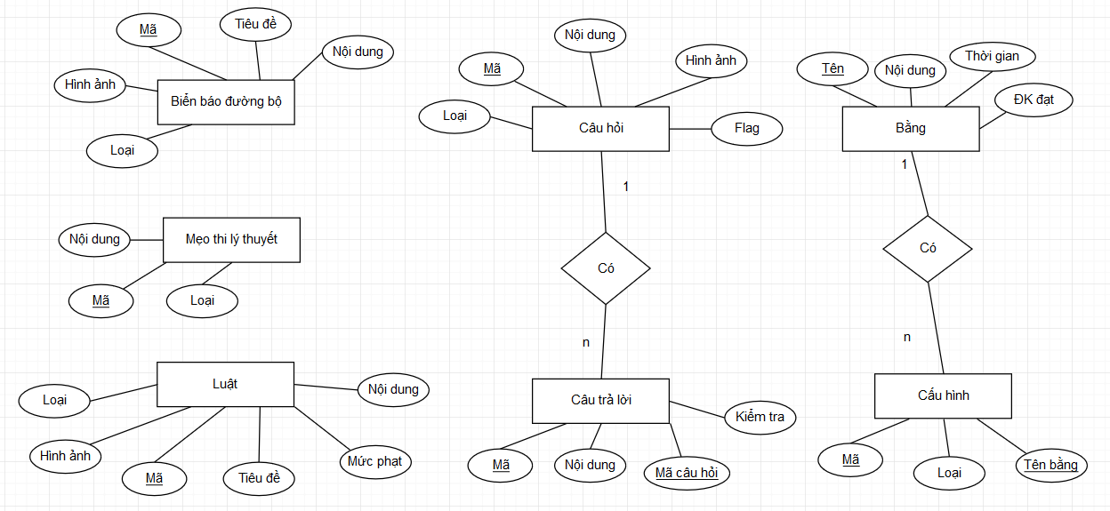

# Thao tác trên server – kết nối Client-Server

## Giới thiệu

1. Tại server thực hiện lưu trữ database và các file : hình ảnh, php (truy cập lấy dữ liệu trong data base)
2. Client kết nối với server thông qua API retrofit và base url

## Lưu trữ database

1. Database

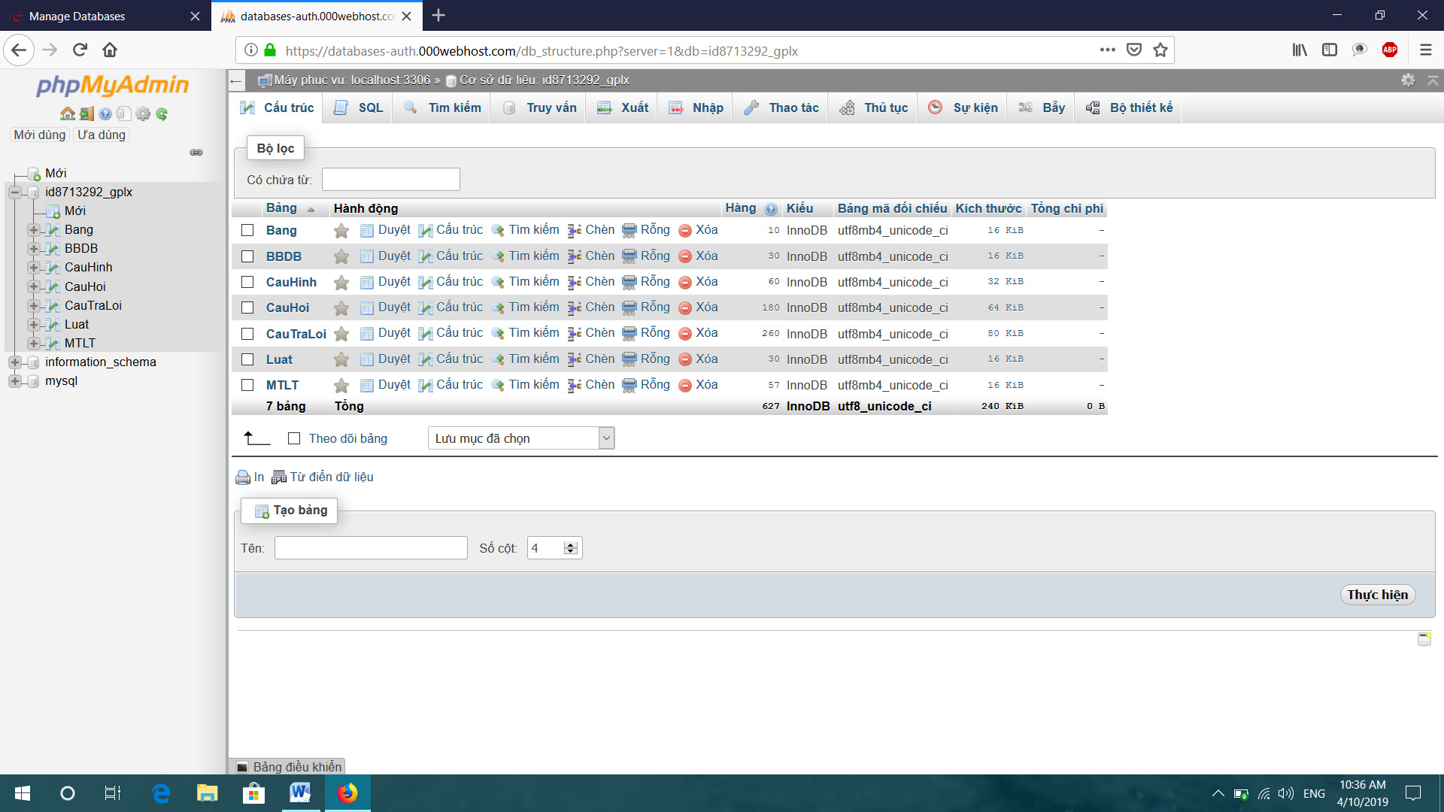

1. Thao tác thêm sửa xóa với database được thực hiện trực tiếp trên phpmyAdmin online

## Lưu trữ file:

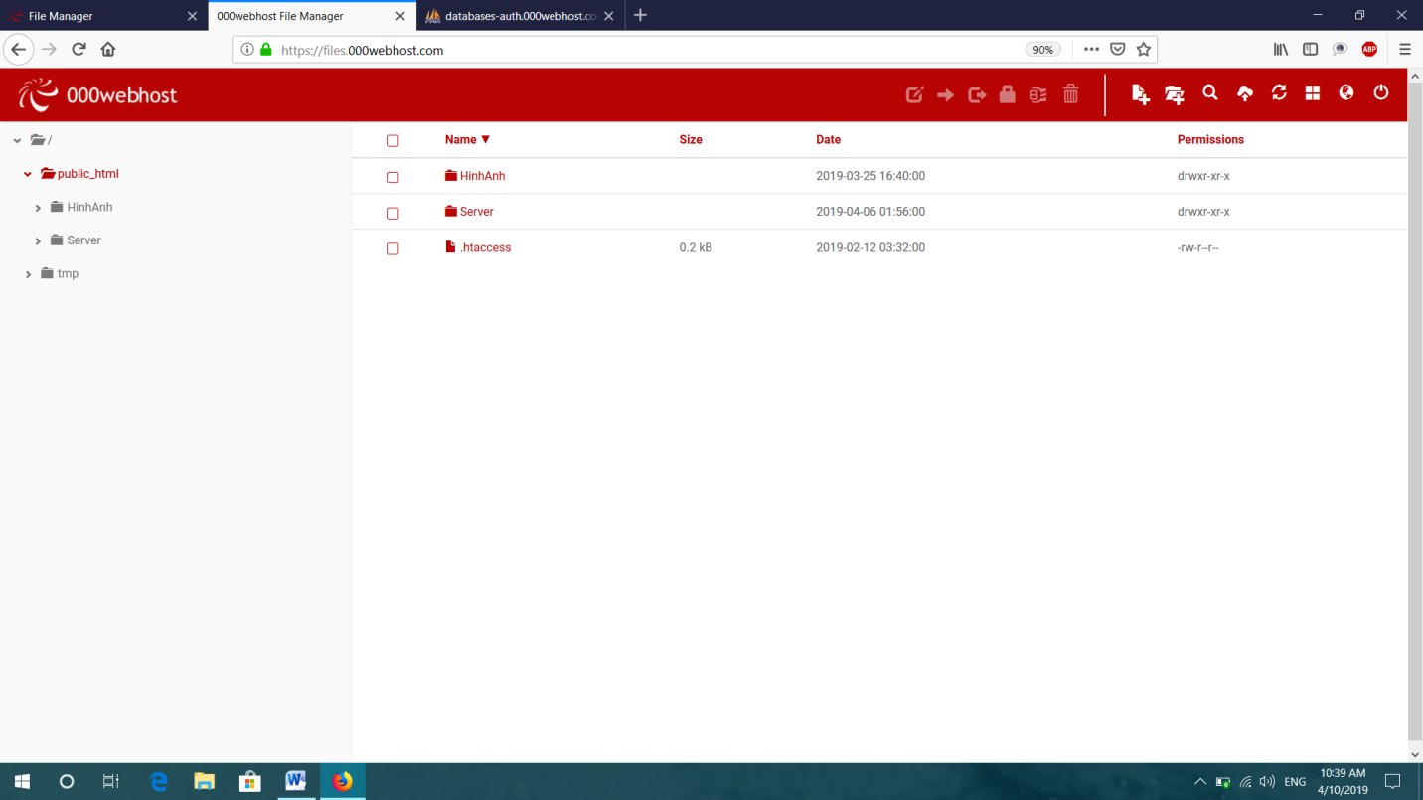

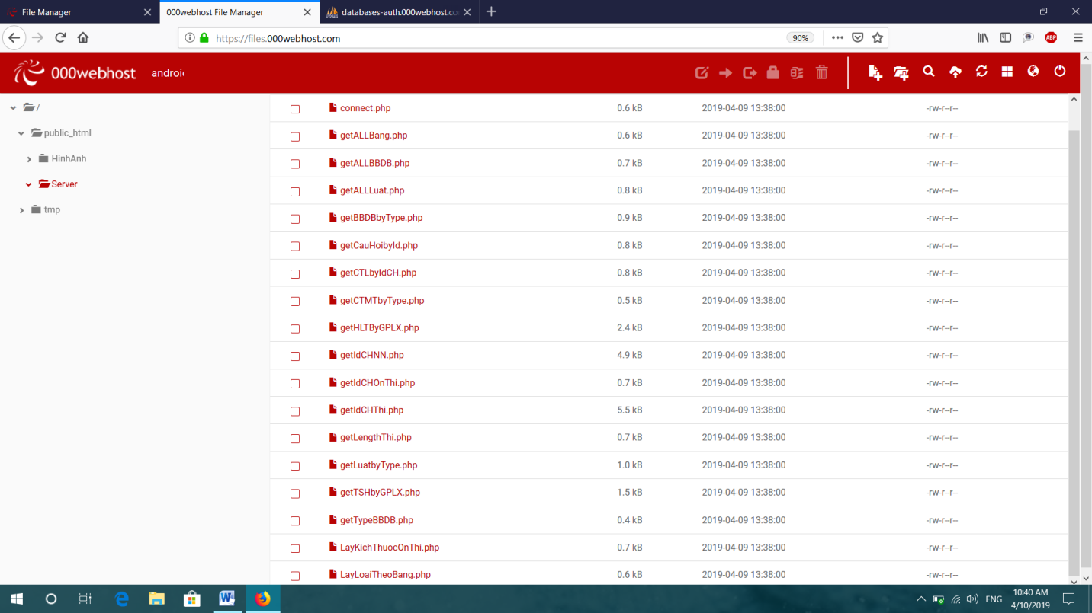

## Kết nối Client-Server

public class APIRetrofitClient {  
 private static String *base_url* = "https://androidwsv.000webhostapp.com/Server/";private static Retrofit *retrofit* = null;  
 public static Retrofit getClient() {  
 if (*retrofit*==null) {  
 *retrofit* = new Retrofit.Builder()  
 .baseUrl(*base_url*)  
 .addConverterFactory(GsonConverterFactory.*create*())  
 .build();  
 }  
 return *retrofit*;  
 }  
}

public class APIService {  
  
 public static Dataservice getService(){  
 return APIRetrofitClient.*getClient*().create(Dataservice.class);  
 }  
}

public interface Dataservice {  
 *//Lấy các loại biển báo đường bộ* @GET("getTypeBBDB.php")  
 Call<List<String>> GetTypeBBDB();  
 *//Lấy biển báo đường bộ theo loại --> POST -- >loai --> lấy về Call<List<BBDB>>* @FormUrlEncoded  
 @POST("getBBDBbyType.php")  
 Call<List<BBDB>> GetBBDBbyType(@Field("loai") String loai);  
 *…*

}

# Phân tích phần mềm

## Màn hình chính

### Giới thiệu

* + - 1. Ở màn hình chính có thể điều hướng đến các màn hình chức năng với 6 item tương ứng, trong đó có 2 chức năng chính là Thi sát hạch và Học lý thuyết và 4 chức năng tra cứu phụ: Biển báo đường bộ, Mẹo thi kết quả cao, Tra cứu luật nhanh, Các câu hay sai.
      2. Ở thanh tool bar sẽ có tiêu đề “Ôn thi giấy phép lái xe” và nút navigation ở góc trái, khi click vào nút navigation sẽ mở ra menu có chứa các item chức năng để người dùng lựa chọn.
      3. Tại màn hình chính sử dụng ViewPager là 1 danh sách FragmentBaner với chức năng quảng cáo, mỗi fragment là 1 màn hình nhỏ bao gồm hình ảnh và tiêu đề, mỗi fragment này sẽ điều hướng tới các màn hình chức năng tương tự với 6 item của màn hình chính.
      4. Khi click vào nút Navigation(menu) sẽ hiển thị danh sách 6 item điều hướng đến các chức năng tương tự màn hình chính. Ngoài ra Left menu còn điều hướng người dúng tới các chức năng khác như: Chọn bằng giấy phép lái xe, Đánh giá ứng dụng, Ứng dụng khác, Chính sách và điều khoản

### MainActivity

#### Giao diện

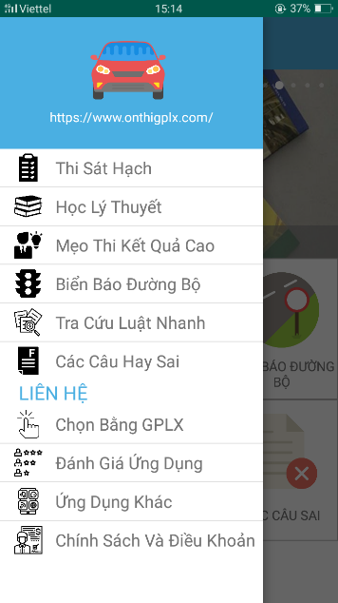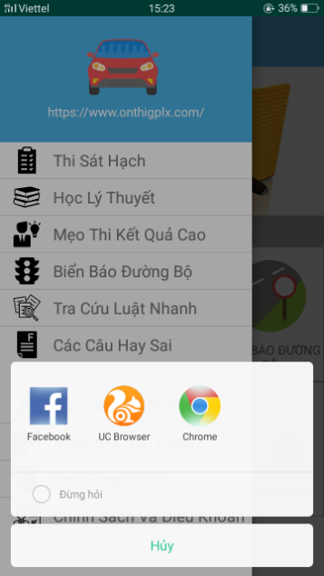

#### Toobal

1. Navigation: Menu

Drawable drawable= ContextCompat.getDrawable(this, R.drawable.menu);

…

1. Bắt sự kiện nút Navigation

toolbar.setNavigationOnClickListener(…

drawerLayout.openDrawer(GravityCompat.START);

..});

1. Title: toolbar.setTitle("Ôn thi giấy phép lái xe");

#### Fragment_banner là 1 ViewPager chứa các banner

1. Tạo danh sách các banner

ArrayList<QuangCao> banners = new ArrayList<>();

banners.add(new QuangCao(R.drawable.main1, "Thi thử giống đề thi thật"));

banners.add(new QuangCao(R.drawable.knqt, "Ôn tập lý thuyết chắc chắn đỗ"));

banners.add(new QuangCao(R.drawable.meothi, "Mẹo thi để được kết quả cao"));

banners.add(new QuangCao(R.drawable.bgbb, "Hệ thống biển báo đường bộ"));

banners.add(new QuangCao(R.drawable.bgtcl, "Tra cứu luật giao thông mới nhất"));

bannerAdapter = new BannerAdapter(getActivity(), banners);

viewPager.setAdapter(bannerAdapter);

circleIndicator.setViewPager(viewPager);

1. Mỗi banner là 1 Màn hình nhỏ bao gồm 1 hình ảnh và tiêu đề

<ImageView

android:id="@+id/imageViewBGBanner"

…

<TextView

android:id="@+id/textViewTitle"

…

1. Bắt sự kiện khi click vào banner

public void CallMethod(int pos) {

switch (pos){

case 0:

OpenTSHActivity();

break;

case 1:

…

case 5:

OpenCCSActivity();

break;

}

}

1. Tạo hiệu ứng chuyển tiếp theo thời gian

private void Transition(){

handler = new Handler();

runnable = new Runnable() {

@Override

public void run() {

currentItem = viewPager.getCurrentItem();

currentItem++;

if (currentItem >= viewPager.getAdapter().getCount()){

currentItem = 0;

}

viewPager.setCurrentItem(currentItem, true);

handler.postDelayed(runnable, 3000);

}

};

handler.postDelayed(runnable, 3000);

}

#### Menu

1. Khởi tạo Left menu

private void InitLeftMenu() {

ArrayList<ItemLeftMenu> arrayTop = new ArrayList<ItemLeftMenu>();

arrayTop.add(new ItemLeftMenu("Thi Sát Hạch", R.drawable.thisathach));

...

LeftMenuAdapter adapter = new LeftMenuAdapter(this, R.layout.dong_left_menu, arrayTop);

ArrayList<ItemLeftMenu> arrayBot = new ArrayList<ItemLeftMenu>();

arrayBot.add(new ItemLeftMenu("Chọn Bằng GPLX",R.drawable.chonbanggplx));

…

LeftMenuAdapter adapter1 = new LeftMenuAdapter(this, R.layout.dong_left_menu,arrayBot);

lvTop.setAdapter(adapter);

lvBot.setAdapter(adapter1);

}

1. Bắt sự kiện với leftmenu

private void ClickLeftMenuItem(){

txtURL.setOnClickListener(..

Uri uri = Uri.parse("https://daotaolaixehd.com.vn/thi-trac-nghiem-lai-xe");

IntentActionView(uri);

…

lvTop.setOnItemClickListener(..

CallMethod(position);

…

lvBot.setOnItemClickListener(…

switch (position){

case 0:

Intent intent = new Intent(MainActivity.this, SetUpGPLXActivity.class);

startActivity(intent);

break;

…

case 3:

…

break;

…

private void IntentActionView(Uri uri) {

Intent intent = new Intent();

intent.setAction(Intent.ACTION_VIEW);

intent.setData(uri);

if (intent.resolveActivity(getPackageManager()) != null) {startActivity(intent);  
…

#### Màn hình gồm 6 item điều hướng tới 6 chức năng tương ứng

Bắt sự kiện 🡪 thực hiện chức năng điều hướng.

private void ClickItem(){

itemTSH.setOnClickListener(..

OpenTSHActivity();

…

private void OpenTSHActivity(){

Intent intent = new Intent(MainActivity.this, TSHActivity.class);

startActivity(intent);

overridePendingTransition(R.anim.slide_out, R.anim.slide_in);

}

Làm tương tự đối với Học lý thuyết, Biển báo đường bộ, Mẹo thi kết

quả cao, Tra cứu luật nhanh, Các câu sai.

## Chọn hạng bằng thi

### Giới thiệu

1. Thực hiện chức năng chọn hạng bằng thi: A1, A2, A3, A4, D, E,.. và lưu lại hạng bằng người dùng đã chọn để khi thực hiện chức năng thi và ôn thi sẽ tương ứng với hạng bằng người dùng đã chọn.
2. Sau khi cài đặt ứng dụng, mặc định hạng bằng được chọn là A1.
3. Khi click vào chức năng chọn hạng bằng thi, người dùng có thể tùy chọn các hạng bằng mà mình muốn. Khi người dùng chọn một hạng bằng thi sẽ hiển thị thông báo để người dùng điều hướng tới chức năng ôn lý thuyết hoặc thi sát hạch.

### SetUpGPLXActivity

#### Giao diện

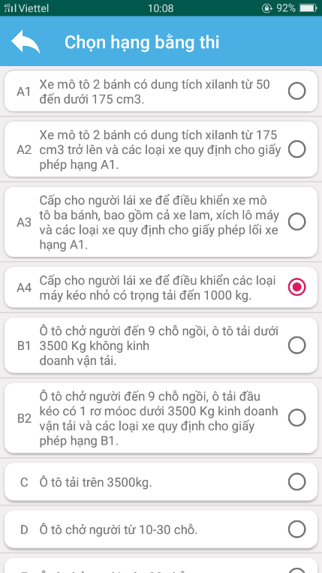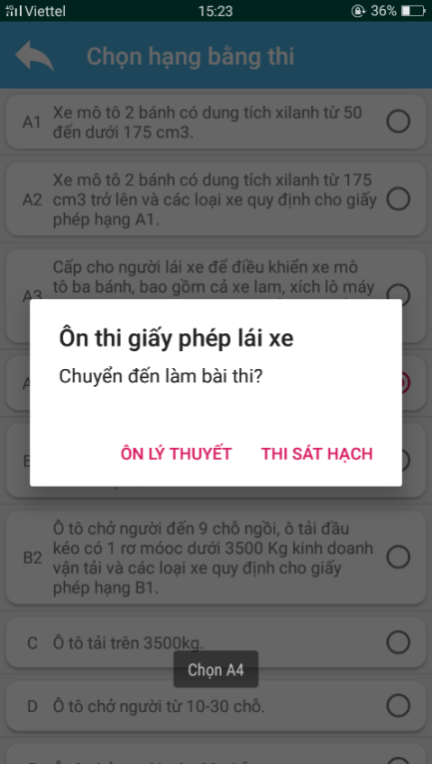

#### Toolbar

1. Navigation: Back

Drawable drawable= ContextCompat.getDrawable(this, R.drawable.back);

…

1. Bắt sự kiện:

toolbar.setNavigationOnClickListener(…  
 finish();  
 overridePendingTransition(R.anim.*slide_out*, R.anim.*slide_in*);  
 …

1. Title: **toolbar**.setTitle(**"Chọn hạng bằng thi"**);

#### ListView

1. Dữ liệu

Call<List<Bang>> callback = dataservice.GetALLBang();

@GET("getALLBang.php")

$sql = "SELECT tenBang,noiDung FROM Bang";

arraySUGPLX = (ArrayList<Bang>) response.body();

adapter = new SUGPLXAdapter(SetUpGPLXActivity.this, R.layout.dong_set_up_gplx, arraySUGPLX);

lvSUGPLX.setAdapter(adapter);

1. Bắt sự kiện:

radioBtn.setChecked(position == selectedPosition);

radioBtn.setTag(position);

radioBtn.setOnClickListener(…

itemCheckChanged(v);

…

((SetUpGPLXActivity)context).CallMethod(position);

}…

public void CallMethod(int pos) {

//Lưu lại vào data

SharedPreferences.Editor editor = sharedPreferences.edit();

editor.putString("Level", arraySUGPLX.get(pos).getTenBang());

editor.commit();

…

…

Intent intent = new Intent(SetUpGPLXActivity.this, TSHActivity.class);

startActivity(intent);

…

Intent intent = new Intent(SetUpGPLXActivity.this, HLTActivity.class);

startActivity(intent);

…

}

## Chức năng tra cứu biển báo đường bộ

### Giới thiệu

1. Các loại biển báo đường bộ sẽ được phân loại rõ ràng hiển thị trên các tab giúp người dùng dễ dàng hơn trong việc tra cứu biển báo . Khi người dùng chọn một loại biển báo bất kì, lúc này sever sẽ trả về cho người dùng danh sách các biển báo tương ứng.
2. Người dùng có thể dễ dàng tìm kiếm biển báo đường bộ bằng tra cứu nhanh

### BBDBActivity

#### Giao diện

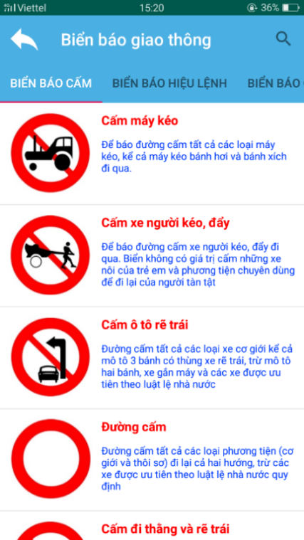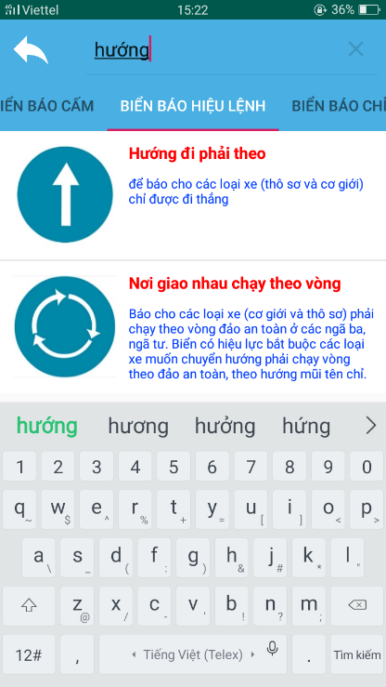

#### Toolbar

1. Navigation: Back (Tương tự)
2. Title: **toolbar**.setTitle(**"Biển báo giao thông"**);

#### Tab các biển báo đường bộ

1. Lấy dữ liệu các tab

Call<List<String>> callback = dataservice.GetTypeBBDB();

ArrayList<String> DSTitle = (ArrayList<String>) response.body();

@GET("getTypeBBDB.php")

$sql = "SELECT DISTINCT loai FROM BBDB";

…

ArrayList<String> DSTitle = (ArrayList<String>) response.body();

viewPager.setAdapter(pageAdapter);

tab.setupWithViewPager(viewPager);

}

1. ViewPager chức các fragment Biển báo đường bộ

* Tạo danh sách các fragment

for (int i = 0; i < DSTitle.size(); i++)

pageAdapter.add(Fragment_bbdb.newInstance(DSTitle.get(i)), DSTitle.get(i));

* Fragment_bbdb (Danh sách các biển báo theo loại biển báo)

Tạo fragment

type = getArguments().getString(KEY);

Lấy dữ liệu

Call<List<BBDB>> callback = dataservice.GetBBDBbyType(type);

@POST("getBBDBbyType.php")

$sql = "SELECT * FROM BBDB WHERE loai = '$loai'";

data = (ArrayList<BBDB>) response.body();

adapter = new BBDBAdapter(getActivity(), R.layout.dong_bien_bao, data);

lvBienBaoDuongBo.setAdapter(adapter);

#### Menu:Search

1. Ánh xạ tới menu trong R.menu và lấy Search view

menuInflater.inflate(R.menu.menu_search, menu);

…

MenuItem menuItem = menu.findItem(R.id.menuSearch);

searchView.setQueryHint("Tìm kiếm biển báo ...");

1. Bắt sự kiện search view khi ấn nút tìm kiếm

public boolean onQueryTextSubmit(String s) {

Fragment_bbdb fragment_bbdb = (Fragment_bbdb)

viewPager.getAdapter().instantiateItem(viewPager, pos);

fragment_bbdb.filter(s.trim());

…

public boolean onQueryTextChange(String s) {

Fragment_bbdb fragment_bbdb = (Fragment_bbdb)

viewPager.getAdapter().instantiateItem(viewPager, pos);

fragment_bbdb.filter(s.trim());

…

public void filter(String s){

adapter.filter(s);

}

public void filter(String charText){

charText = charText.toLowerCase(Locale.getDefault());

BBDBList.clear();

if (charText.length() == 0){

BBDBList.addAll(arrayList);

}

else{

for (BBDB bbdb : arrayList) {

if (bbdb.getTieuDe().toLowerCase(Locale.getDefault()).contains(charText)) {

BBDBList.add(bbdb);

}

else if (bbdb.getNoiDung().toLowerCase(Locale.getDefault()).contains(charText)) {

BBDBList.add(bbdb);

…

notifyDataSetChanged();

}

## Chức năng thi thử

### Giới thiệu:

1. Thực hiện chức năng thi tương ứng với hạng bằng đã chọn :A1, A2, A3, A4, D, E,..
2. Có 2 cơ chế thi thử: thi theo bộ đề và thi ngẫu nhiên
3. Trong quá trình thi các câu sai được lưu trữ (demo) và có thể làm lại với chức năng Tra cứu các câu hay sai
4. Quá trình thi:
   * + - Làm từng câu hỏi bằng cách lựa chọn câu trả lời
       - Lựa chọn linh hoạt các câu hỏi để làm bài
       - Nộp bài và kiểm tra đáp án (Chưa làm)

### TSHAcivity

#### Giao diện

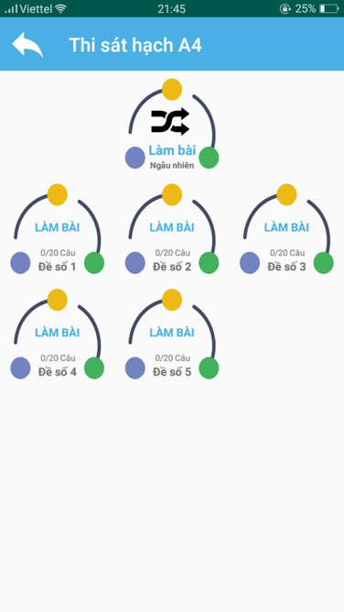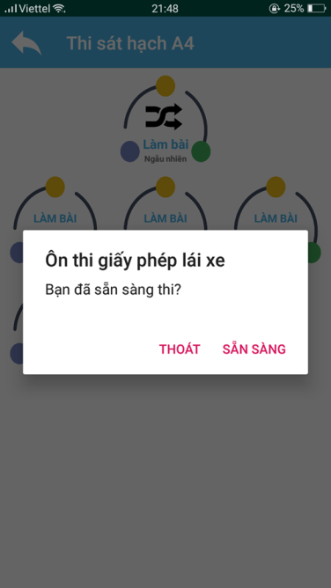

#### Lấy dữ liệu cục bộ:level = sharedPreferences.getString("Level", "A1");

#### Toolbar

Navagtion: Back tương tự

Title: toolbar.setTitle("Thi sát hạch " + level);

#### Item thi ngẫu nhiên

1. Bắt sự kiện:

itemThiNgauNhien.setOnClickListener(…

int time = arrayThiSatHach.get(0).getTime();

int condition = arrayThiSatHach.get(0).getCondition();

Thi(-1, time, condition);

…});

#### List các item thi theo các bộ đề

1. Dữ liệu:

Call<List<ThiSatHach>> callback = dataservice.GetTSHbyGPLX(level); @POST("getCauHoibyId.php");

$sql = "SELECT id, noiDung, hinhAnh FROM CauHoi WHERE id = $id"

arrayThiSatHach = (ArrayList<ThiSatHach>) response.body();

adapter = new TSHAdapter(TSHActivity.this, R.layout.item_thi,

arrayThiSatHach);

gvDanhSachThi.setAdapter(adapter);

1. Bắt sự kiện:

gvDanhSachThi.setOnItemClickListener(…

int time = arrayThiSatHach.get(position).getTime();

int condition = arrayThiSatHach.get(position).getCondition();

Thi(position, time, condition);

…});

private void Thi(…

AlertDialog.Builder builder = new AlertDialog.Builder(this);

builder.setTitle("Ôn thi giấy phép lái xe");

builder.setMessage("Bạn đã sẵn sàng thi?");

builder.setPositiveButton("Sẵn sàng", …

Intent intent = new Intent(TSHActivity.this, CTThiAcivity.class);

intent.putExtra("stt", postion);

intent.putExtra("time", time);

intent.putExtra("condition", condition);

startActivity(intent);

…

builder.setNegativeButton("Thoát"…

…}

### CTThiAcivity

#### Giao diện

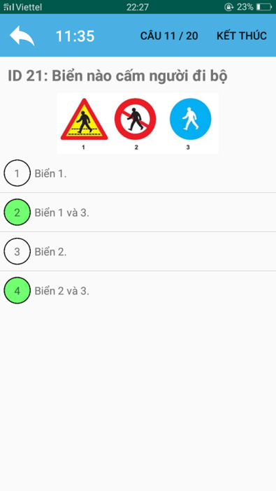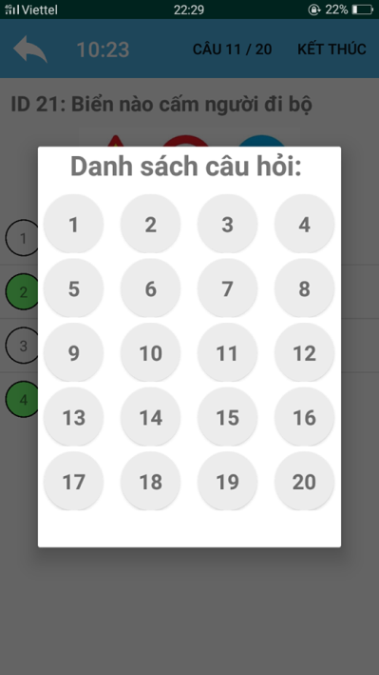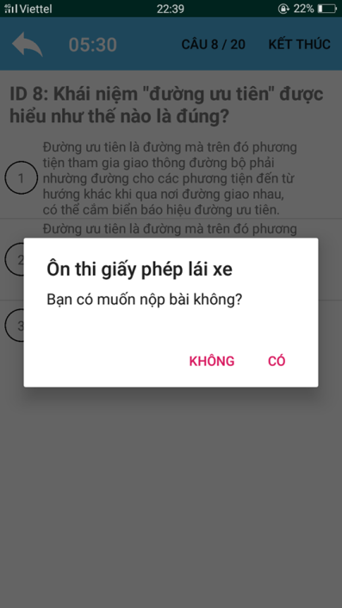

#### Lấy dữ liệu cục bộ:

#### level = sharedPreferences.getString("Level", "A1"); Intent intent = getIntent(); stt = intent.getIntExtra("stt", -1); time = intent.getIntExtra("time", 15); condition = intent.getIntExtra("condition", 20);

#### Toobar

* + 1. Time

hourglass = new Hourglass(m * 60000, 1000) {   
public void onTimerTick(long millisUntilFinished) {  
String countTime = …

toolbar.setTitle(countTime);

}

public void onTimerFinish() {

toolbar.setTitle("00:00");

}

};

hourglass.startTimer();

* + 1. Title:
* Số câu hiện tại: menuItem.setTitle("Câu " + cur + " / " + size);
* Sự kiện: tương tự Tạo Dialog Danh sách câu hỏi với 1 grid view

…

dialog.setContentView(R.layout.dialog_question);

…

GridView gvDSCH = (GridView) dialog.findViewById(R.id.GridViewDSCH);

QuestionAdapter qAdpater = new QuestionAdapter(this, R.layout.item_question, arrInt);

gvDSCH.setAdapter(qAdpater);

gvDSCH.setOnItemClickListener(…

pager.setCurrentItem(position);

…});

* + 1. Menu: Kết thúc, tương tự Tạo Alert Dialog với 2 lựa chọn
* Có: Finish();
* Không: Tiếp tục làm bài : hourglass.resumeTimer();

#### Lấy dữ liệu:

1. Thi ngẫu nhiên

arrIdCH = new ArrayList<>();

if (stt == -1){

…

Call<List<Integer>> callback = dataservice.GetIdCHThiNN(level);

@POST("getIdCHNN.php")

…

$sql = "SELECT id FROM (SELECT id FROM CauHoi WHERE loai

= 'Khái niệm quy tắc') As random ORDER BY RAND() LIMIT 9;"

…

…

arrIdCH = (ArrayList<Integer>) response.body();

…}

1. Thi theo bộ đề tương ứng

…

Call<List<Integer>> callback = dataservice.GetIdCHThi(level, stt);

@POST("getIdCHThi.php")

…

$sql = "SELECT ch.id FROM CauHoi ch WHERE loai = 'Khái niệm quy tắc' and ch.flag = '1' LIMIT $start, 9;";

…

…

#### ViewPage chứa các fragment_thi

1. Tạo danh sách các fragment_thi

FragmentManager manager = getSupportFragmentManager();

PageAdapter adapter = **new** PageAdapter(manager);

for (int i = 0; i < arrIdCH.size() ; i++){

adapter.add(Fragment_thi.newInstance(arrIdCH.get(i), i));

}

pager.setAdapter(adapter);

1. Fragment_thi (Phần câu hỏi và trả lời cho 1 câu hỏi):

* Tạo fragment:

id = getArguments().getInt("id");  
pos = getArguments().getInt("pos");

* Lấy dữ liệu , gán tương ứng và bắt sự kiện chọn câu trả lời

Call<CauHoi> callback = dataservice.GetCauHoiById(**id**);

@POST("getCauHoibyId.php")

$sql = "SELECT id, noiDung, hinhAnh FROM CauHoi WHERE id = $id ";

cauHoi = new CauHoi();

…  
cauHoi = (CauHoi) response.body();

txtQuestion.setText("ID " + cauHoi.getId() + ": " + cauHoi.getNoiDung());

if(cauHoi.getHinhAnh() != null){ Picasso.with(getContext()).load(cauHoi.getHinhAnh().toString()).into(imgQuestion);

…  
arrCTL = new ArrayList<>();  
Call<List<CauTraLoi>> call = dataservice.GetCTLByIdCH(id);

@POST("getCTLbyIdCH.php")

SELECT * FROM CauTraLoi WHERE idCH = $id

…

arrCTL = (ArrayList<CauTraLoi>) response.body();

adapter = new AnswerAdapter(getContext(), R.layout.dong_answer, arrCTL, SelectList);  
lvAnswer.setAdapter(adapter);  
…  
lvAnswer.setOnItemClickListener(…  
if (check.get(position)){  
adapter.unCheck(view);  
…  
}  
else…

## Chức năng Ôn thi

### Giới thiệu:

1. Thực hiện chức năng ôn thi tương ứng với hạng bằng đã chọn :A1, A2, A3, A4, D, E,..
2. Lựa chọn dạng ôn thi tương ứng trong danh sách
3. Trong quá trình ôn thi các câu sai được lưu trữ (demo) và có thể làm lại với chức năng Tra cứu các câu hay sai
4. Quá trình ôn thi:
   * + - Làm từng câu hỏi bằng cách lựa chọn câu trả lời
       - Lựa chọn linh hoạt các câu hỏi để làm bài
       - Kiểm tra đúng sai trong lúc làm bài
       - Quá trình làm bài được lưu trữ (chưa làm)

### HLTAcivity

#### Giao diện

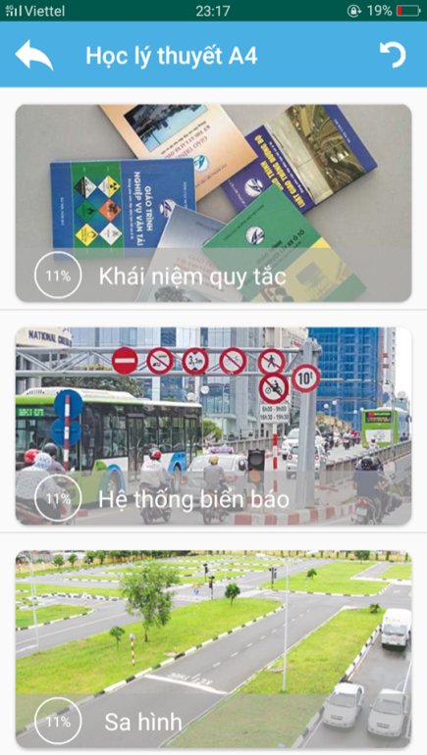

#### Lấy dữ liệu cục bộ: Tương tự

#### Toolbar: Tương tự (Thêm nút reset : chưa thực hiện)

#### ListView gồm các item tương ứng các loại học tương ứng:

1. Dữ liệu:

Call<List<HLT>> callback = dataservice.GetHLTByGPLX(**level**);

@POST(**"getHLTByGPLX.php"**)

$sql = "SELECT loai FROM CauHinh ch WHERE ch.tenBang = '$tenBang' ";

$sql = (isset($_POST['tenBang']) && $_POST['tenBang'] == "A1") ? "SELECT COUNT(ch.id) as'size' FROM CauHoi ch WHERE ch.loai = '$loai' and ch.flag = '1'" : $sql = "SELECT COUNT(ch.id) as'size' FROM CauHoi ch WHERE ch.loai = '$loai'";

…

arrayHLT = new ArrayList<>();

arrayHLT = (ArrayList<HLT>) response.body();

adapter = new HLTAdapter(HLTActivity.this, R.layout.dong_hoc_ly_thuyet, arrayHLT);

lvHocLyThuyet.setAdapter(adapter);

1. Bắt sự kiện:

lvHocLyThuyet.setOnItemClickListener(…

Intent intent = new Intent(HLTActivity.this, CTHocActivity.class);

intent.putExtra("Loai", arrayHLT.get(position).getLoai());

startActivity(intent);

…})

### CTHocActivity

#### Giao diện

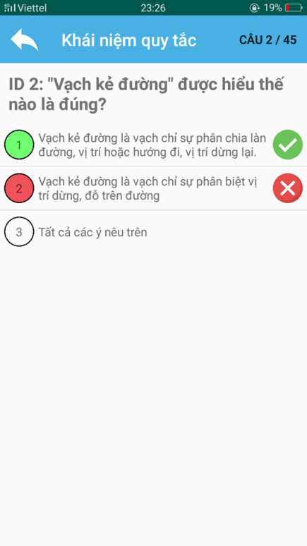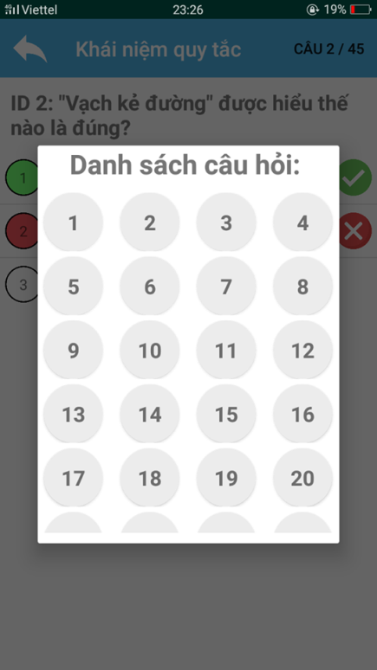

#### Lấy dữ liệu cục bộ: Tương tự

Intent intent = getIntent();  
loai = intent.getStringExtra("Loai");

#### Toolbar: Tương tự

#### Lấy dữ liệu: Tất cả các câu hỏi theo 1 dạng của loai bằng đang chọn

Call<List<Integer>> callback = dataservice.GetIdCHOnThi(**level**, **loai**);

@POST("getIdCHOnThi.php")

$sql = (isset($_POST['tenBang']) && $_POST['tenBang'] == "A1") ? "SELECT ch.id FROM CauHoi ch WHERE ch.loai = '$loai' and ch.flag = '1'" : $sql = "SELECT ch.id FROM CauHoi ch WHERE ch.loai = '$loai'";

arrIdCH = new ArrayList<>();

…

arrIdCH = (ArrayList<Integer>) response.body();

…});

#### ViewPage chứa các fragment_hoc(tương tự)

Tạo danh sách các fragment_hoc

…

adapter.add(Fragment_hoc.newInstance(**arrIdCH**.get(i)));

…

Fragment_hoc (Phần câu hỏi và trả lời cho 1 câu hỏi):

* Tạo fragment:

**id** = getArguments().getInt(**"id"**);

* Lấy dữ liệu , gán tương ứng và bắt sự kiện chọn câu trả lời

…

lvAnswer.setOnItemClickListener(

…adapter.toggleCheck(view, check.get(position));

if (!check.get(position)){ if(arrCTL.get(position).getKiemTra().equals("true"))

adapter.checkTrue(view);  
else adapter.checkFalse(view);  
…

public void toggleCheck(View view, boolean check){

if(check)unCheck(view);

else check(view);

}

## Chức năng tra cứu các câu hay sai

### Giới thiệu

Dựa trên ID các câu hỏi hay sai khi thực hiện chức năng Thi và Ôn thi đã lưu trữ để tạo danh sách tra cứu và làm lại các câu tương ứng (demo)

Quá trình làm lại:

* Làm từng câu hỏi bằng cách lựa chọn câu trả lời
* Lựa chọn linh hoạt các câu hỏi để làm bài
* Kiểm tra đúng sai trong lúc làm bài
* Quá trình làm bài được lưu trữ (chưa làm)

### CCSAcivity

#### Giao diện

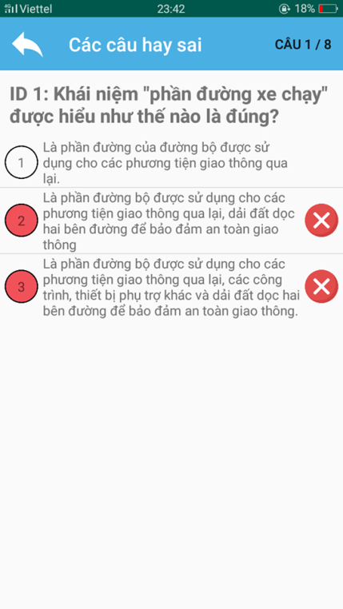

#### Lấy dữ liệu cục bộ: Demo

#### Toolbar: Tương tự

#### Lấy dữ liệu: Tương tự

#### ViewPage chứa các fragment_ccs(tương tự)

* 1. Tạo danh sách các fragment_hoc

…

adapter.add(Fragment_ccs.newInstance(**arrIdCH**.get(i)));

…

* 1. Fragment_ccs (Tương tự):

## Chức năng Mẹo thi kết quả cao

### Giới thiệu

1. Ngoài 2 chức năng chính là thi sát hạch và ôn tập lý thuyết, còn có 4 chức năng tra cứu phụ trong đó là chức năng mẹo thi lý thuyết để đạt kết quả cao.
2. Tại đây người dùng có thể tra cứu tất cả các dạng lý thuyết:

Khái niệm quy tắc, Hệ thống biển báo, Sa hình, Nghiệp vụ vận tải, Cấu tạo sửa chữa, Văn hóa đạo đức, Kỹ thuật lái xe .

Tương ứng với từng màn hình chi tiết mẹo thi.

### Mẹo thi lý thuyết ( MTActivity)

#### Giao diện

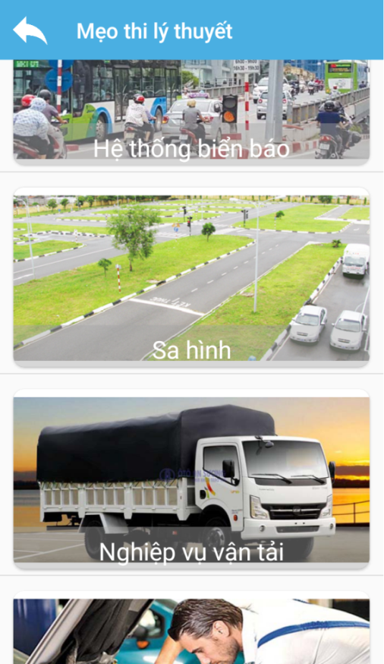

#### Toolbar: gồm 1 nút back và 1 title

1. Title: toolbar.setTitle("Mẹo thi lý thuyết");
2. Navigation back: (Tương tự)
3. Bắt sự kiện:

toolbar.setNavigationOnClickListener(…

finish();

overridePendingTransition(R.anim.slide_out, R.anim.slide_in);  
…

#### ListView:

1. Dữ liệu

arrayMeoThi = new ArrayList<>();  
  
arrayMeoThi.add(new MeoThi(R.drawable.knqt, "Khái niệm quy tắc"));  
arrayMeoThi.add(new MeoThi(R.drawable.htbb, "Hệ thống biển báo"));  
arrayMeoThi.add(new MeoThi(R.drawable.sh, "Sa hình"));  
arrayMeoThi.add(new MeoThi(R.drawable.nvvt, "Nghiệp vụ vận tải"));  
arrayMeoThi.add(new MeoThi(R.drawable.ctsc, "Cấu tạo sửa chữa"));  
arrayMeoThi.add(new MeoThi(R.drawable.ktlx, "Kỹ thuật lái xe"));  
  
adapter = new MeoThiAdapter(this, R.layout.dong_meo_thi, arrayMeoThi);  
lvMeoThi.setAdapter(adapter);

1. Bắt sự kiện

lvMeoThi.setOnItemClickListener(…  
 Intent intent = new Intent(MTActivity.this, CTMTActivity.class);  
 intent.putExtra("hinhAnh", arrayMeoThi.get(position).getHinhAnh());  
 intent.putExtra("loai", arrayMeoThi.get(position).getTieuDe());  
 startActivity(intent);  
 …

### Chi tiết mẹo thi lý thuyết (CTMTAvtivity)

#### Giao diện

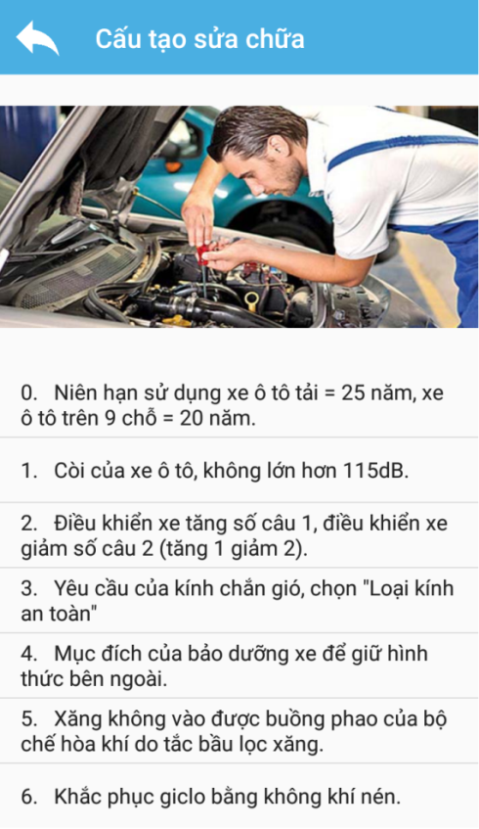

#### Toolbar: nút back và title (tương tự như các phần trên)

#### ImageView

1. Dữ liệu

int hinhAnh = intent.getIntExtra("hinhAnh", 0);  
imgMeoThi.setImageResource(hinhAnh);

#### ListView

1. Dữ liệu

Intent intent = getIntent();

loai = intent.getStringExtra("loai");

Call<List<String>> callback = dataservice.GetCTMTbyType(loai);

@POST("getCTMTbyType.php")

$sql = "SELECT noiDung FROM MTLT WHERE loai = '$loai'";

arrayCourse = new ArrayList<>();  
ArrayList<String> data = (ArrayList<String>) response.body();  
for (int i = 0; i < data.size(); i++){  
 arrayCourse.add(i + ". " + data.get(i));  
}  
ArrayAdapter adapter = new ArrayAdapter(CTMTActivity.this,android.R.layout.simple_list_item_1, arrayCourse);  
listViewKNQT.setAdapter(adapter);

## Chức năng Tra cứu luật nhanh

### Giới thiệu

1. Tương tự với chức năng tra cứu bên trên, tại đây người dùng có thể tra cứu luật nhanh, các luật giao thông đường bộ bao gồm: Lỗi xe máy, ô tô, xe tải, xe khách.
2. Trong mỗi lỗi có đầy đủ các thông tin về lỗi và mức phạt. Có thể tìm kiếm lỗi theo từ khóa nhập vào.

### Luật giao thông (TCLActivity)

#### Giao diện

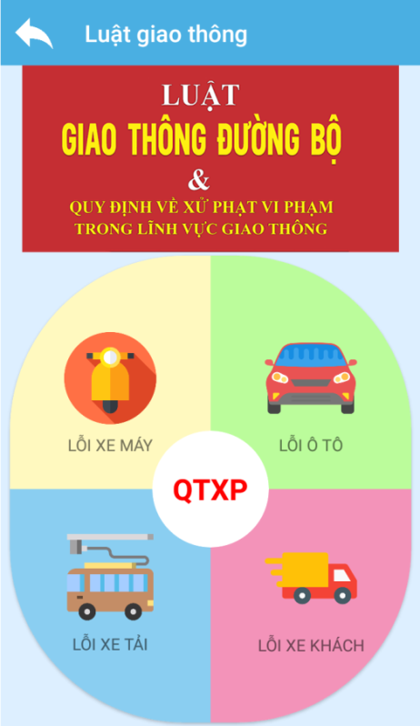

#### Toolbar: nút back và title (tương tự như các phần trên)

#### ViewFliper:

1. Chứa các ảnh chuyển tiếp tự động

<ViewFlipper  
 …  
 <ImageView  
 android:src="@drawable/luat1"  
 …  
 <ImageView  
 android:src="@drawable/luat3"  
 …  
 <ImageView  
 android:src="@drawable/luat4"  
 …  
</ViewFlipper>

1. Cách thức chuyển ảnh (auto chuyển sau 3s)

viewFlipper.setFlipInterval(3000);  
viewFlipper.setAutoStart(true);

#### Items: Mỗi item chứa 1 ImageView và 1 TextView tương ứng.

1. Bắt sự kiện

private void ClickItem() {  
 imgLXK.setOnClickListener(…  
 ToLuatAcitivity("Xe Khách");  
…

imgLXT.setOnClickListener({…});

imgLOT.setOnClickListener({…});

imgLXM.setOnClickListener({…});  
}

1. Dữ liệu

private void ToLuatAcitivity(String str){  
 Intent intent = new Intent(TCLActivity.this, LuatActivity.class);  
 intent.putExtra("loai", str);  
 startActivity(intent);  
 …

### Chi tiết luật giao thông (LuatActivity)

#### Giao diện

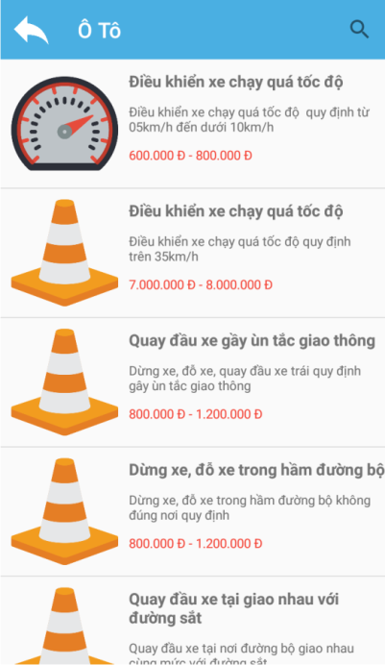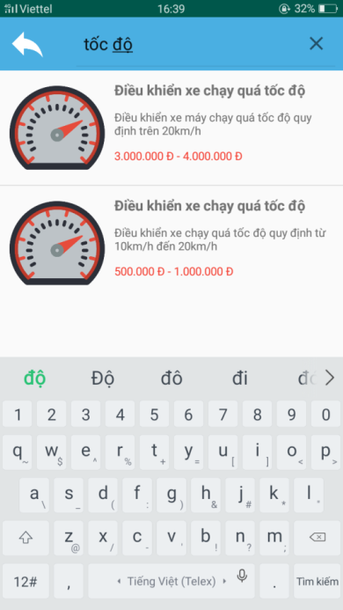

#### Toolbar:

* 1. nút back, title (tương tự như phần trên)
  2. Menu (search):  
     menuInflater.inflate(R.menu.menu_search, menu);  
     MenuItem menuItem = menu.findItem(R.id.menuSearch);  
     …  
     searchView.setQueryHint("Tra cứu luật nhanh ...");  
     …  
     public boolean onQueryTextChange(String s) {  
      adapter.filter(s.trim());  
      …  
     }

public void filter(String charText){  
 charText = charText.toLowerCase(Locale.getDefault());  
 LuatList.clear();  
 if (charText.length() == 0){  
 LuatList.addAll(arrayList);  
 }  
 else{  
 for (Luat luat : arrayList) {  
 if

(luat.getTieuDe().toLowerCase(Locale.getDefault()).contains(charText)) {  
 LuatList.add(luat);  
 }  
 else if (luat.getNoiDung().toLowerCase(Locale.getDefault()).contains(charText)) {  
 LuatList.add(luat);  
 }  
 else if (luat.getTienPhat().toLowerCase(Locale.getDefault()).contains(charText)) {  
 LuatList.add(luat);  
 }  
 }  
 }  
 notifyDataSetChanged();  
}

#### ListView:

1. Dữ liệu

loai = getIntent().getStringExtra("loai");

Call<List<Luat>> callback = dataservice.GetLuatbyType(loai);

@POST("getLuatbyType.php")  
Call<List<Luat>> GetLuatbyType(@Field("loai") String loai);

$sql = "SELECT * FROM Luat WHERE loai = '$loai'";

data = (ArrayList<Luat>) response.body();  
adapter = new LuatAdapter(LuatActivity.this, R.layout.dong_tra_cuu_luat, data);  
lvLuat.setAdapter(adapter);